# Projet bibioltheka

## Instructions

Pour commencer of vous faut faire un nouveau dossier et dans ce dossier vous devrez crée les autres dossiers qui appellent

1. View
2. Style
3. Script
4. Img

Puis entrez dans applications (Visual studio code) et sélectionner votre dossier que vous venez de les crées.

Créer des nouvelles files dans le dossier view et appellent :

* about.html
* contact.html
* galerie.html
* index.html

C’est important de ne jamais mettre en majuscule les nouvelles files.

# Barre de navigation

Après ajouter l’html tutorial, ajouter une barre de navigations.

Ajouter des styles dans (style.scc), il ne faut jamais mettre des styles dans css je vous conseille d’utiliser la méthode Externe.

Important : il vous faut que la barre de navigations reste pour tous les pages qui vous avez créé.



Voilà à quoi ça ressemble ma barre de navigations.

# Page accueil

Dans cette page tout simplement il faut ajouter un titre un paragraphe et une image au format (.gif)

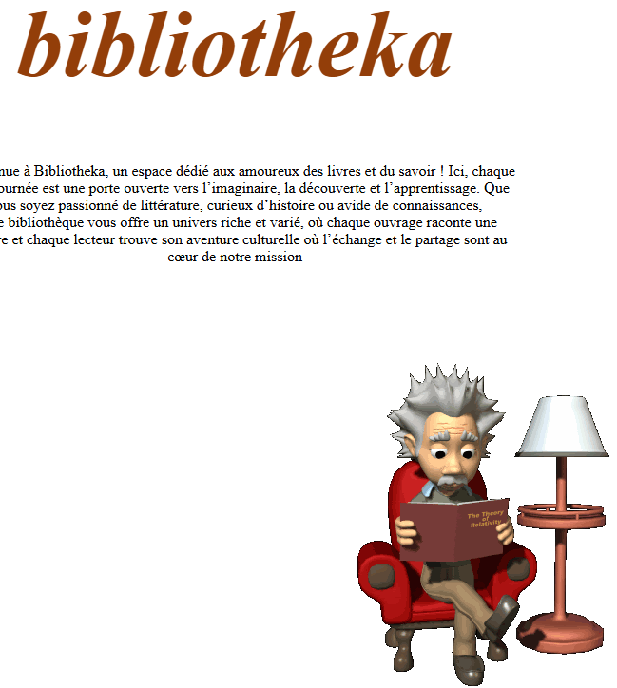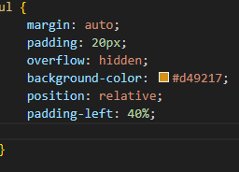

Ceci est le code css de cette page

# Page about

Une page que j’ai beaucoup aimé créer. La raison pour laquelle j’ai pris plaisir à la réaliser, c’est que j’ai appris à mettre en place des colonnes, et c’est une compétence essentielle à maîtriser pour concevoir des sites web.

**Qu’est qu’il y a dans cette page ?**

Alors il y a trois personnes avec leurs images et leurs noms, de plus un petite résumer pour chaque personne par quoi ils sont passionnés.

**C’est quoi l’objectif ?**

L’objectif c’est d’ajouter trois Collonges et dans chaque Cologne il faut mette le nom, l’image et la paissance de la personne.

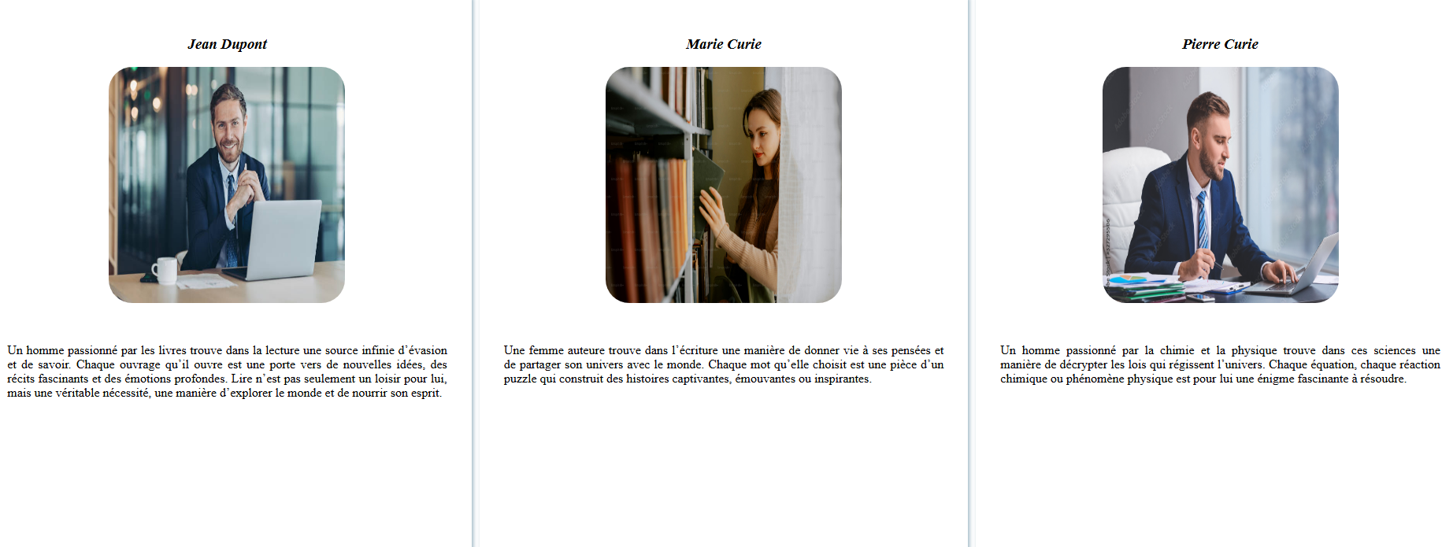

## Travaille technique

Ajouter des border pour les images

* Border-style : solide ;
* Border-réduise : 20px ;
* Width et height : 400px ;

Ajouter trois Columns :

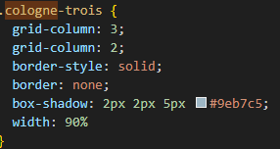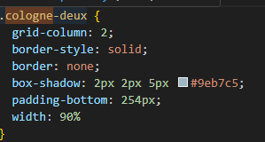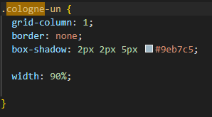

À quoi ça sert le column ?

Elle permet de spécifier où commence et où se termine un élément sur les colonnes de la grille, en utilisant des valeurs comme des numéros de ligne ou des noms de zones.

# Page galerie

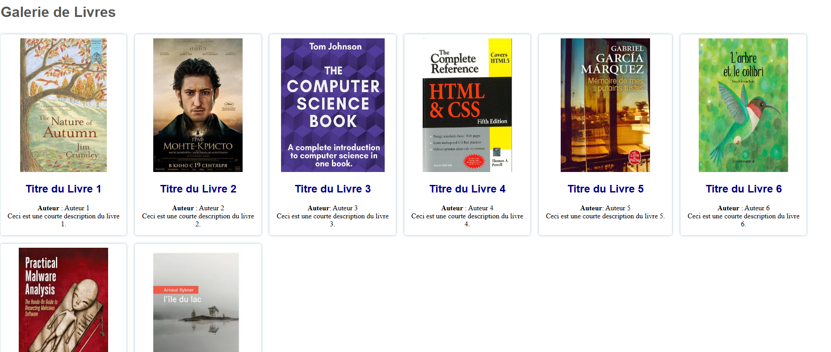

Crée pour chaque livre un dive et dans le div il y aura une image de livre, un paragraphe et un titre.

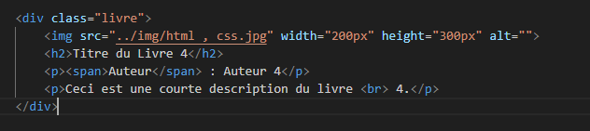

Voilà un exemple le livre 4 dans l’image.

Dans cette page j’ai utilisé hover pour animée les columns .

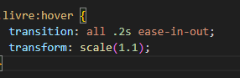

# Page contact

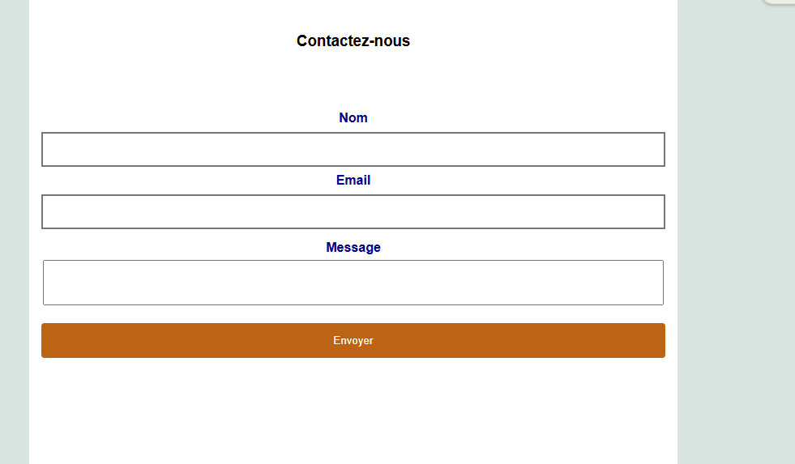

J’ai ajourer une forme simple depuis (W3school).

## Travaille technique

* Mettre au centre la container contact.
* Ajouter des couleurs pour le nom, email et message.